

**PROJETO INTEGRADOR II [GADS1046]**

**ATIVIDADE 2: PROJETO FÍSICO**

|  |  |
| --- | --- |
| **TÍTULO DO PROJETO** | **Sistema Para controle de Estoque** |
| **NOME COMPLETO:** | **Leandro Vitorino Marinho** |
| **MATRÍCULA** | 21200295 |
| **PERÍODO:** | **2024.1** |

SUMÁRIO

1. Introdução

O controle eficaz de um estoque é fundamental para o sucesso operacional de uma papelaria. Esta documentação descreve o projeto de um sistema de controle de estoque de entrada e saída de materiais, visando otimizar a gestão de recursos e garantir o abastecimento adequado dos produtos.

* 1. Objetivos
     1. Objetivo Geral

O projeto é um sistema de controle de estoque entrada e saída de materiais de maneira que automatize os processos de registo de fornecedores e materias, atualização e consulta de dados, aprimorando a eficiência operacional da papelaria.

1.1.2 Objetivos Específicos

1.1.2.1 Permitir o cadastro de novos materiais e fornecedores.

1.1.2.2 Registar as entradas de materiais no estoque, incluindo informações como quantidade, data e fornecedor.

1.1.2.3 Registar as saídas de materiais do estoque, incluindo informações como quantidade, data e destino.

1.1.2.4 Facilitar a consulta de informações sobre o estoque disponível e o histórico de movimentações.

1.1.2.5 Gerar relatórios para análise de desempenho e tomada de decisões estratégicas.

* 1. Metodologia Aplicada (Descrição de metodologia aplicada)

O projeto será conduzido seguindo a abordagem ágil, com base no framework Scrum. Isso possibilitará entregas incrementais de funcionalidades, permitindo adaptações contínuas às necessidades do cliente e maximizando o valor entregue assegurando que o sistema seja desenvolvido de forma eficiente junto ao cliente.

* 1. Cronograma de Projeto

O cronograma do projeto será dividido em sprints de duas semanas cada, com reuniões de planejamento, revisão e retrospectiva ao final de cada ciclo. O cronograma detalhado das atividades será elaborado em conjunto com a equipe, priorizando as funcionalidades de maior valor para o cliente.

|  |  |  |
| --- | --- | --- |
| Atividades | Data de Início | Previsão de Término |
| 1 Introdução e objetivos | 10/05/2024 | 24/05/2024 |
| 2 Metodologia aplicada | 27/05/2024 | 10/06/2024 |
| 3 Mini mundo | 11/06/2024 | 25/06/2024 |
| 4 Modelo Conceitual | 26/06/2024 | 10/07/2024 |

Essas datas podem ser ajustadas de acordo com a realidade do projeto e a disponibilidade da equipe.

1. Mini Mundo
   1. Descrição do levantamento de requisitos

Os requisitos foram levantados por meio de entrevistas com os proprietários da papelaria e análise detalhada das necessidades do negócio. Foram identificadas as principais necessidades e

expectativas essenciais para o pleno funcionamento do sistema.

* 1. Apresentação do Mini mundo

A papelaria "Papelaria Central" é uma empresa que oferece uma ampla variedade de materiais escolares, de escritório e artigos de papelaria em geral. A loja trabalha com diversos fornecedores para garantir a disponibilidade constante de produtos e atender às demandas dos clientes e nesse mini mundo descrevemos o projeto para melhor experiência do usuário.

- A equipe da papelaria é composta por funcionários responsáveis pelo atendimento aos clientes, reposição de estoque e gerenciamento do sistema. Cada funcionário possui identificação, login e senha para acessar o sistema de controle de estoque.

Os profissionais que usam o sistema podem gerenciar o cadastro de fornecedores, incluindo o cadastro de produtos suas respectivas entradas e saída dos mesmos, e também gerar relatório para balanço.

- A papelaria mantém relacionamentos com fornecedores confiáveis, responsáveis pelo abastecimento regular dos materiais.

Cada fornecedor possui informações detalhadas de contato, incluindo nome, endereço e telefone e-mail e cnpj.

- O sistema registra as movimentações de pedido de produtos ao fornecedor, como data/hora do pedido,valor,quantidade,status e fornecedor.

As principais operações incluem:

- Entrada de produtos no estoque: Registro da chegada de novos produtos à papelaria, incluindo nome, quantidade, data de recebimento descrição do produto.

- Saída de produtos do estoque: Registro das saídas realizadas, indicando o material que saiu como nome, quantidade, descrição do produto e data da saída.

1. Modelagem Conceitual
   1. Diagrama de Classe de domínio

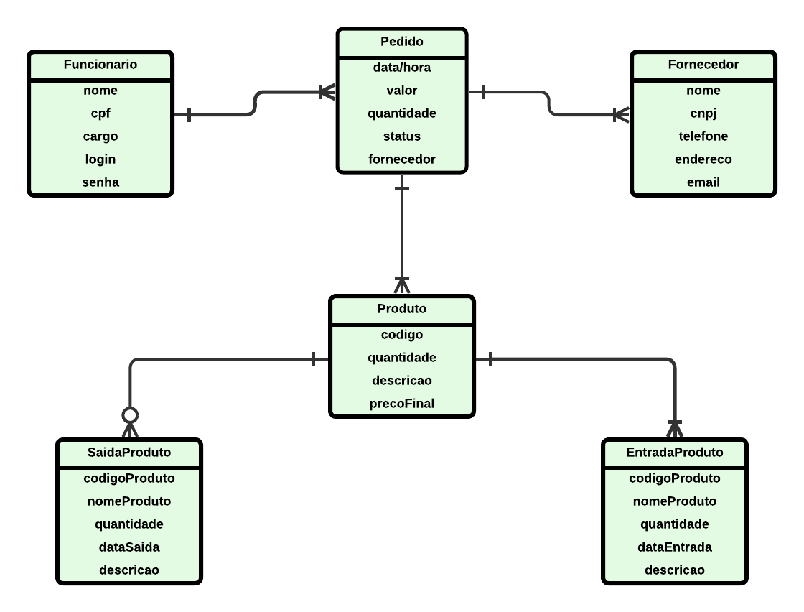

* 1. Diagrama de Caso de Uso

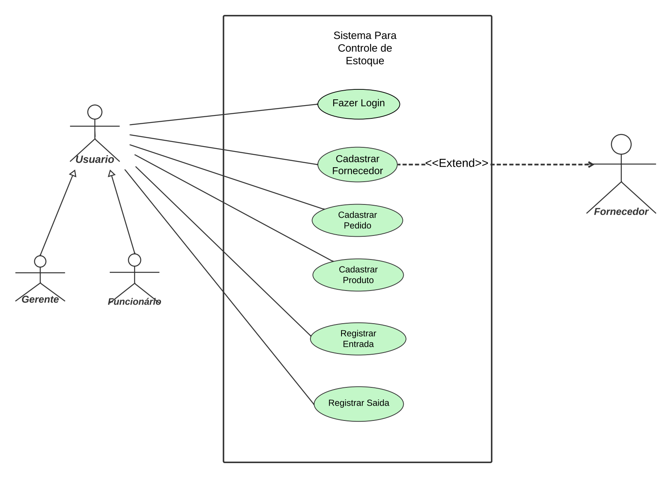

1. **Projeto de Banco de Dados**
   1. Modelo Relacional

{cpf, nome, cargo, login, senha} = Funcionario (1-1) —- (0-*) Pedido = {codigo, data/hora, valor, quantidade, status, fornecedor)

{nome, cnpj, telefone, endereco, email} = Fornecedor (1-1) —- (0-*) Pedido = {codigo, data/hora, valor, quantidade, status, fornecedor)

{codigo, quantidade, descricao, precoFinal} = Produto (1-*) —- (0-*) Pedido = {codigo, data/hora, valor, quantidade, status, fornecedor)

{codigo, quantidade, descricao, precoFinal} = Produto (1-1) —- (0-*) EntradaProduto (1-*) —- (1-1) Produto = {codigo, quantidade, descricao, precoFinal)

{codigo, quantidade, descricao, precoFinal} = Produto (1-1) —- (0-*) SaidaProduto (1-*) —- (1-1) Produto = {codigo, quantidade, descricao, precoFinal)

* 1. Projeto de Tabelas

### Tabela: Funcionario

|  |  |  |  |  |
| --- | --- | --- | --- | --- |
| **Atributo** | **Tipo** | **Tamanho** | **Chave Primária** | **Chave Estrangeira** |
| cpf | VARCHAR | 11 | X |  |
| nome | VARCHAR | 100 |  |  |
| cargo | VARCHAR | 50 |  |  |
| login | VARCHAR | 50 |  |  |
| senha | VARCHAR | 50 |  |  |

### Tabela: Fornecedor

|  |  |  |  |  |
| --- | --- | --- | --- | --- |
| **Atributo** | **Tipo** | **Tamanho** | **Chave Primária** | **Chave Estrangeira** |
| cnpj | VARCHAR | 14 | X |  |
| nome | VARCHAR | 100 |  |  |
| telefone | VARCHAR | 15 |  |  |
| endereco | VARCHAR | 200 |  |  |
| email | VARCHAR | 100 |  |  |

### Tabela: Produto

|  |  |  |  |  |
| --- | --- | --- | --- | --- |
| **Atributo** | **Tipo** | **Tamanho** | **Chave Primária** | **Chave Estrangeira** |
| codigo | INT | N/A | X |  |
| quantidade | INT | N/A |  |  |
| descricao | VARCHAR | 200 |  |  |
| precoFinal | DECIMAL | 10,2 |  |  |

### Tabela: Pedido

|  |  |  |  |  |
| --- | --- | --- | --- | --- |
| **Atributo** | **Tipo** | **Tamanho** | **Chave Primária** | **Chave Estrangeira** |
| codigo | INT | N/A | X |  |
| data_hora | DATETIME | N/A |  |  |
| valor | DECIMAL | 10,2 |  |  |
| quantidade | INT | N/A |  |  |
| status | VARCHAR | 50 |  |  |
| fornecedor | VARCHAR | 14 |  | Fornecedor(cnpj) |
| funcionario | VARCHAR | 11 |  | Funcionario(cpf) |

### Tabela: EntradaProduto

|  |  |  |  |  |
| --- | --- | --- | --- | --- |
| **Atributo** | **Tipo** | **Tamanho** | **Chave Primária** | **Chave Estrangeira** |
| codigo | INT | N/A | X |  |
| codigoProduto | INT | N/A |  | Produto(codigo) |
| nomeProduto | VARCHAR | 100 |  |  |
| quantidade | INT | N/A |  |  |
| dataEntrada | DATETIME | N/A |  |  |
| descricao | VARCHAR | 200 |  |  |

### Tabela: SaidaProduto

|  |  |  |  |  |
| --- | --- | --- | --- | --- |
| **Atributo** | **Tipo** | **Tamanho** | **Chave Primária** | **Chave Estrangeira** |
| codigo | INT | N/A | Sim |  |
| codigoProduto | INT | N/A |  | Produto(codigo)) |
| nomeProduto | VARCHAR | 100 |  |  |
| quantidade | INT | N/A |  |  |
| dataSaida | DATETIME | N/A |  |  |
| descricao | VARCHAR | 200 |  |  |

1. **Modelagem Física**
   1. Projeto de Interface

